Guía de Trabajo Kínder 2020.
NOMBRE:________________________________________________________
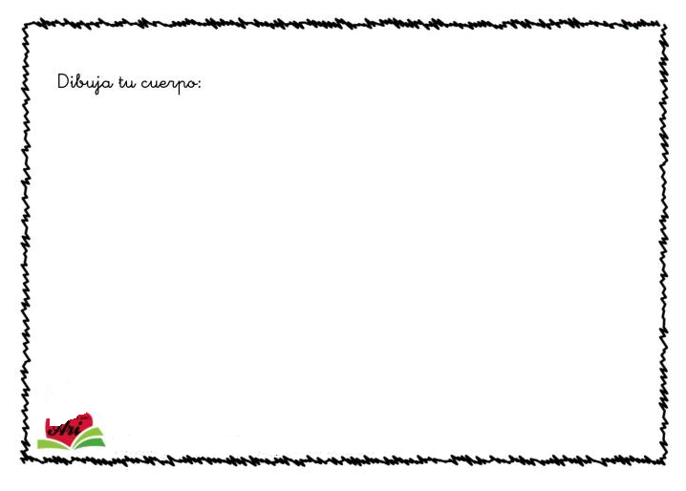

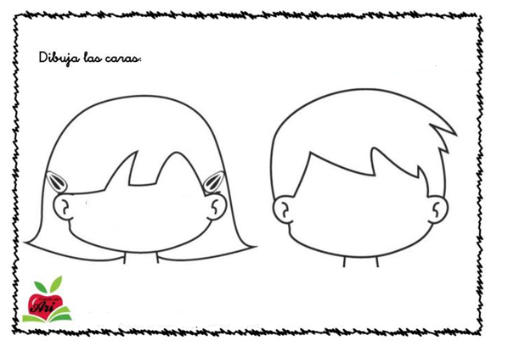
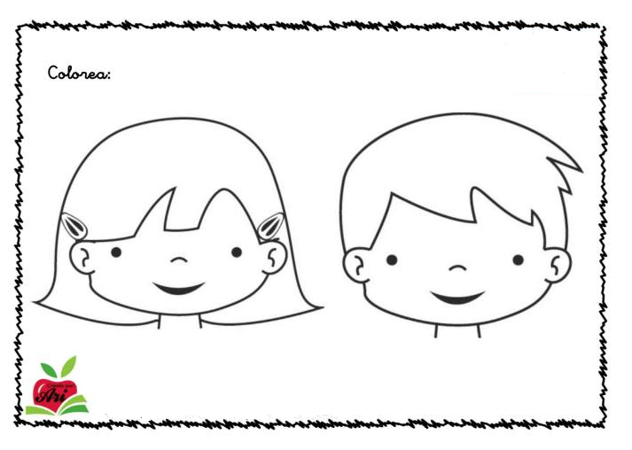

- DIBUJA Y COLOREA LAS PARTES DEL CUERPO QUE FALTAN SEGÚN CORRESPONDA.
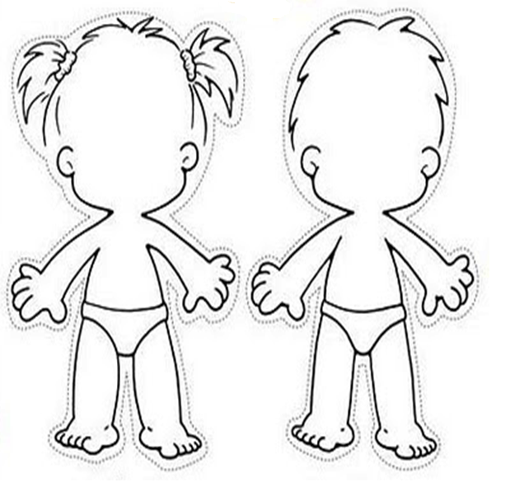
- COLOREA LA MANO DERECHA DE COLOR ROJO Y LA MANO IZQUIERDA DE COLOR AZUL.
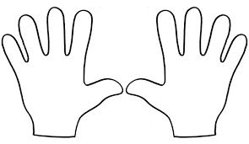

- RECORTA, PEGA Y ARMA EL ESQUELETO.

_________________________________________________________________
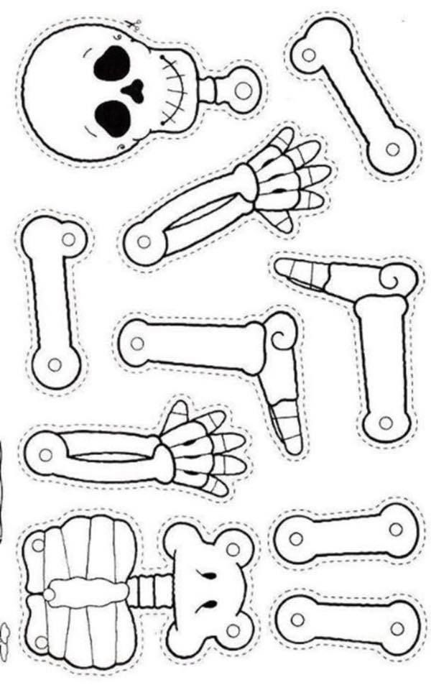

- PEGAR AQUÍ EL ESQUELETO.

- CONTESTA LAS SIGUIENTES PREGUNTAS.

- ¿Cómo te llamas?____________________________________

- ¿Cuántos años tienes?________________________________

- ¿Cómo se llama tu colegio?____________________________

- ¿En qué curso vas?___________________________________

- ESCRIBE TU NOMBRE.

- CUENTA LAS SÍLABAS QUE TIENE CADA OBJETO Y ENCIERRA EL NÚMERO SEGÚN CORRESPONDA.

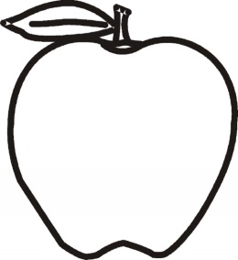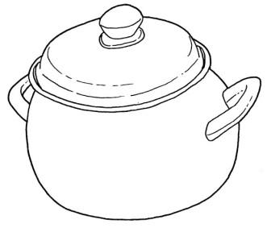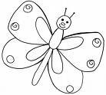

1 2 3 4
1 2 3 4
1 2 3 4

- MARCA CON UNA “X” LOS ELEMENTOS QUE COMIENZAN CON EL SONIDO INICIAL SEGÚN CORRESPONDA.
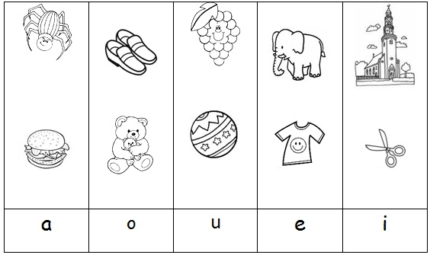

- NOMBRA LAS FIGURAS GEOMETRICAS.

___________ ____________ ___________ _____________

- ENCIERRA EN UN EL MONO MÁS PEQUEÑO.

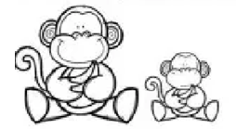

- COLOREAR LA JIRAFA MÁS ALTA.
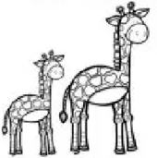
- COLOREA LA PECERA MÁS LLENA.
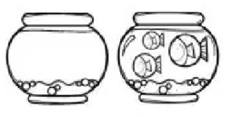
- GRAFICA LOS NÚMEROS DEL 1 AL 10.

1 | 2 | 3 | 4 | 5 | 6 | 7 | 8 | 9 | 10

- ENCIERRA EL NÚMERO SEGÚN LA CANTIDAD DE ELEMENTOS QUE CORRESPONDA.
